Лабораторна робота №5
Грищенко Юрій, ІПС-32

1. Зібрати і налагодити однорозрядний комбінаційний суматор і напівсуматор на елементах І-НІ.

Однорозрядним суматором називають перемикальну схему, що за розрядним значенням x_{i} і у_{i} доданків і за значенням переносу z_{i} з молодшого розряду формує значення розрядної суми s_{i} і перенос у старший розряд p_{i}. Робота такого суматора може бути описана в табл. 1.25 (при k = 2).

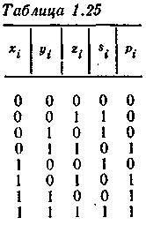

Мінімальні диз'юнктивні нормальні форми (МДНФ) функцій s_{i} і p_{i} мають вигляд

Отримуємо нормальні форми І-НІ/І-НІ:

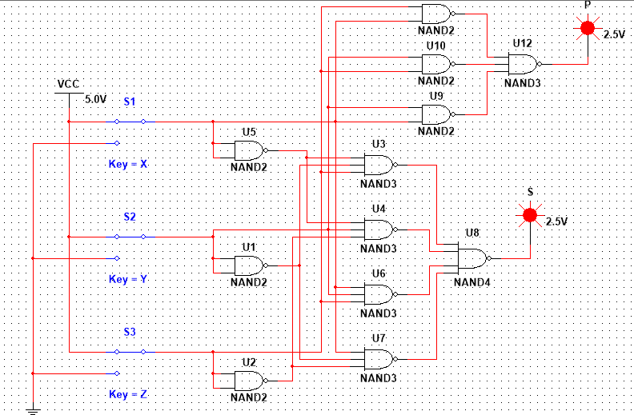
- Складність у числі логічних елементів M=12
- Складність по Квайну K=6*2 + 5*3 + 1*4 = 31
- Час затримки T=3*20 мс = 60 мс

Напівсуматором називають комбінаційну схему, що реалізує функції q_{i} суми по mod k і переносу c_{i} при додаванні двох змінних, тобто (k = 2).

x_{i} | y_{i} | q_{i} | c_{i}
0 | 0 | 0 | 0
0 | 1 | 1 | 0
1 | 0 | 1 | 0
1 | 1 | 0 | 1

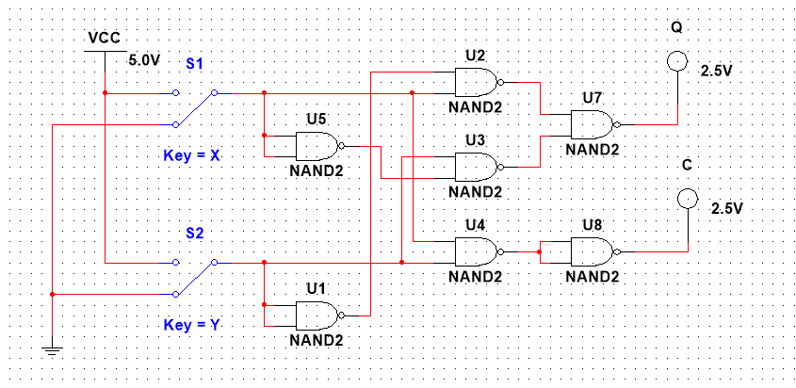
- Складність у числі логічних елементів M=7
- Складність по Квайну K=7*2 = 14
- Час затримки T=3*20 мс = 60 мс

Завдання 2. Зібрати і налагодити заданий варіант двоїчно-десяткового суматора

Варіант 4: ДДК 4, 4, 2, 1

 | p_{i+3}’ | s_{i+3}’ | s_{i+2}’ | s_{i+1}’ | s_{i}’ | p_{i+3} | s_{i+3} | s_{i+2} | s_{i+1} | s_{i} | s_{i+3}’’ | s_{i+2}’’ | s_{i+1}’’ | s_{i}’’
0 | 0 | 0 | 0 | 0 | 0 | 0 | 0 | 0 | 0 | 0 | 0 | 0 | 0 | 0
1 | 0 | 0 | 0 | 0 | 1 | 0 | 0 | 0 | 0 | 1 | 0 | 0 | 0 | 0
2 | 0 | 0 | 0 | 1 | 0 | 0 | 0 | 0 | 1 | 0 | 0 | 0 | 0 | 0
3 | 0 | 0 | 0 | 1 | 1 | 0 | 0 | 0 | 1 | 1 | 0 | 0 | 0 | 0
4 | 0 | 0 | 1 | 0 | 0 | 0 | 0 | 1 | 0 | 0 | 0 | 0 | 0 | 0
5 | 0 | 0 | 1 | 0 | 1 | 0 | 0 | 1 | 0 | 1 | 0 | 0 | 0 | 0
6 | 0 | 0 | 1 | 1 | 0 | 0 | 0 | 1 | 1 | 0 | 0 | 0 | 0 | 0
7 | 0 | 0 | 1 | 1 | 1 | 0 | 0 | 1 | 1 | 1 | 0 | 0 | 0 | 0
8 | 0 | 1 | 0 | 0 | 0 | 0 | 1 | 1 | 0 | 0 | 0 | 1 | 0 | 0
9 | 0 | 1 | 0 | 0 | 1 | 0 | 1 | 1 | 0 | 1 | 0 | 1 | 0 | 0
10 | 0 | 1 | 0 | 1 | 0 | 1 | 0 | 0 | 0 | 0 | 0 | 1 | 1 | 0
11 | 0 | 1 | 0 | 1 | 1 | 1 | 0 | 0 | 0 | 1 | 0 | 1 | 1 | 0
12 | 0 | 1 | 1 | 0 | 0 | 1 | 0 | 0 | 1 | 0 | 0 | 1 | 1 | 0
13 | 0 | 1 | 1 | 0 | 1 | 1 | 0 | 0 | 1 | 1 | 0 | 1 | 1 | 0
14 | 0 | 1 | 1 | 1 | 0 | 1 | 0 | 1 | 0 | 0 | 0 | 1 | 1 | 0
15 | 0 | 1 | 1 | 1 | 1 | 1 | 0 | 1 | 0 | 1 | 0 | 1 | 1 | 0
16 | 1 | 0 | 0 | 0 | 0 | 1 | 0 | 1 | 1 | 0 | 0 | 1 | 1 | 0
17 | 1 | 0 | 0 | 0 | 1 | 1 | 0 | 1 | 1 | 1 | 0 | 1 | 1 | 0
18 | 1 | 0 | 0 | 1 | 0 | 1 | 1 | 1 | 0 | 0 | 1 | 0 | 1 | 0
19 | 1 | 0 | 0 | 1 | 1 | 1 | 1 | 1 | 0 | 1 | 1 | 0 | 1 | 0

Оскільки s_{i}’’ = 0, молодший розряд не корегуємо, а вже 4 старших розряди сумуємо з 3 старшими розрядами корекції.

